专题8-压缩和解压缩文件

1 引言
压缩和解压缩文件是日常工作和生活中常见的操作，有助于减小文件的体积，便于存储和传输。常见压缩格式包括：
- zip：最普遍使用的压缩格式之一，兼容性好。
- .rar：提供比ZIP更好的压缩率，但需要专门的软件如WinRAR来解压。
- .7z：7-Zip软件支持的一种格式，提供非常高的压缩率。
- .tar：Linux系统中常用的归档格式，通常与gzip（.tar.gz）或bzip2（.tar.bz2）结合使用以实现压缩。
本专题将介绍Ubuntu中zip和.tar.gz两个格式的压缩和解压缩方法。

2 zip格式压缩和解压缩方法
2.1 zip命令
Ubuntu系统下的zip命令是用来压缩文件的。这个命令可以将一个或多个文件或者目录压缩成一个.zip文件，也可以将整个目录树压缩成一个.zip文件。

zip命令的基本格式：
zip [选项] [压缩文件名] [要压缩的文件或目录...]

zip命令的主要参数有：
- -r：递归压缩，用于压缩目录及其子目录下的所有文件。
- -m：压缩后删除原文件。
- -v：显示压缩过程。
- -u：更新压缩文件中的内容。
- -f：刷新压缩文件。
- -j：将文件压缩成一个平面的目录结构，不包含任何目录信息。
- -d：从压缩文件中删除文件。

1、压缩单个文件
先创建一个空白文件，执行下列命令：
touch file1.txt
ls -l
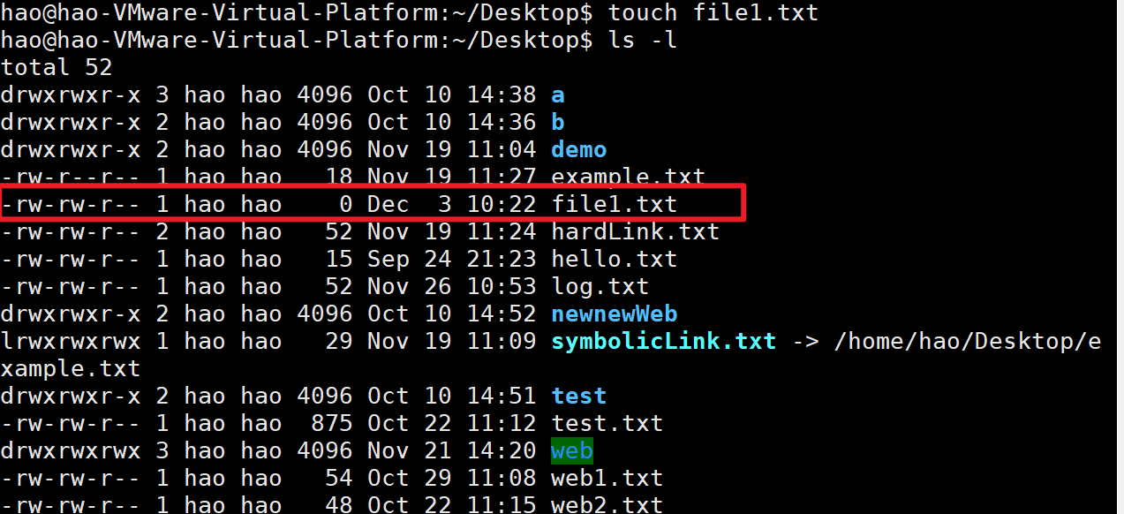

执行下列命令压缩file1.txt
zip file.zip file1.txt
ls -l
可以看到多了一个名为file.zip的压缩文件。
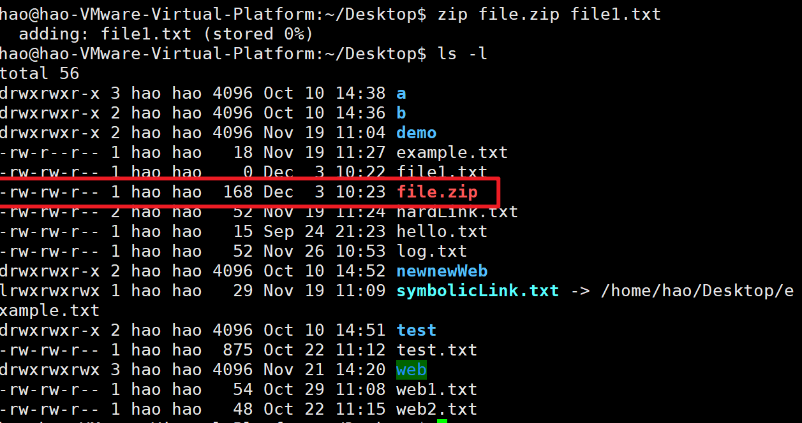
备注：
如果还没有安装 zip 和 unzip，可以通过以下命令安装：
sudo apt-get update
sudo apt-get install zip unzip

2、压缩整个目录
先创建一个空白目录，执行下列命令：
mkdir files
ls -l
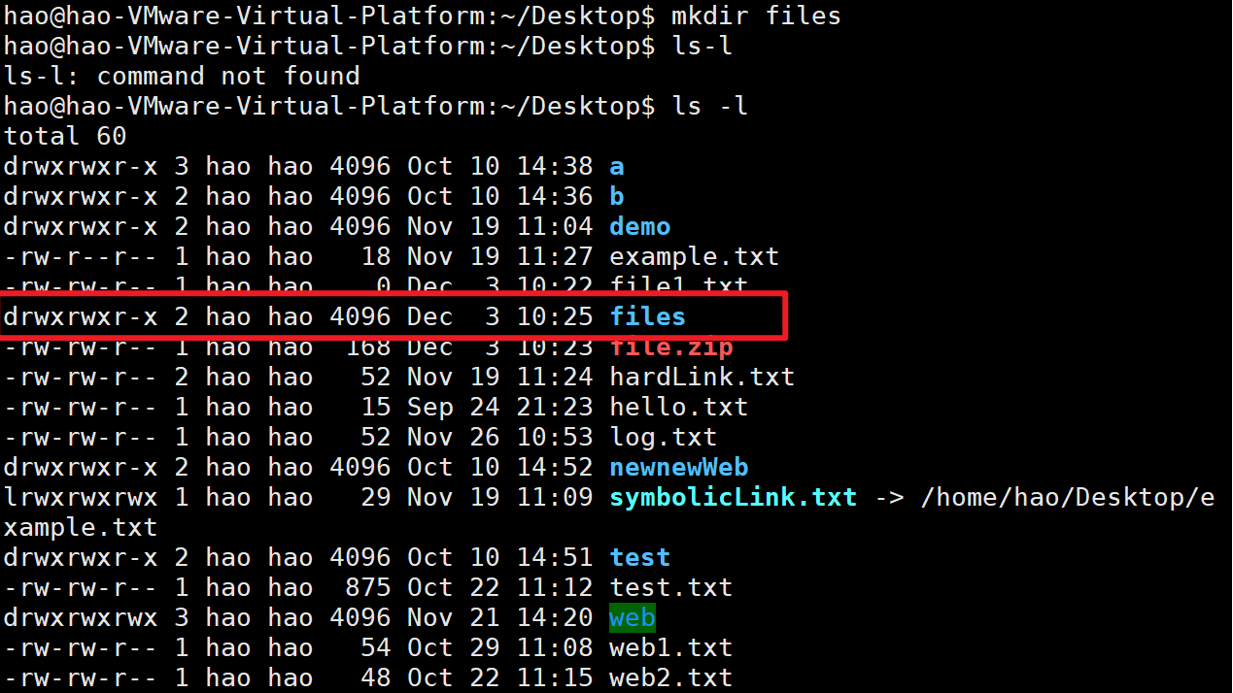

执行下列命令压缩files目录，其中-r表示递归压缩，用于压缩目录及其子目录下的所有文件。
zip -r files.zip files
ls -l
可以看到多了一个名为files.zip的压缩文件。
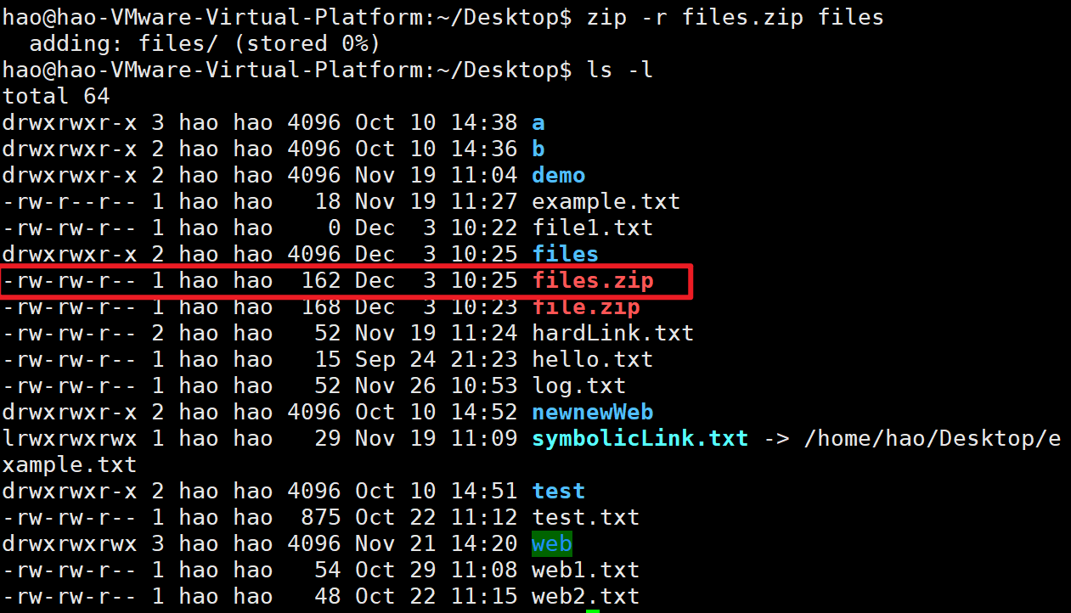

2.2 unzip命令
unzip命令在Ubuntu系统中用于解压缩.zip文件。它可以解压缩一个或多个.zip文件，并将文件解压缩到当前目录或指定的目录。

unzip命令的基本格式：
unzip [选项] zipfile [file...]
其中，zipfile是要解压的.zip文件，file是.zip文件中的特定文件。

unzip命令的主要参数
- -l：列出.zip文件的内容，但不解压。
- -v：在列出.zip文件的内容时，显示更多的信息。
- -d：指定解压缩的目录。
- -p：将文件解压缩到标准输出。
- -q：安静模式，减少命令的输出。
- -n：只解压缩新的或更新的文件。
- -o：无论目标文件是否存在，都覆盖目标文件。

1、解压缩.zip文件
执行下列命令，解压缩file.zip和files.zip：
unzip file.zip
unzip files.zip
ls -l
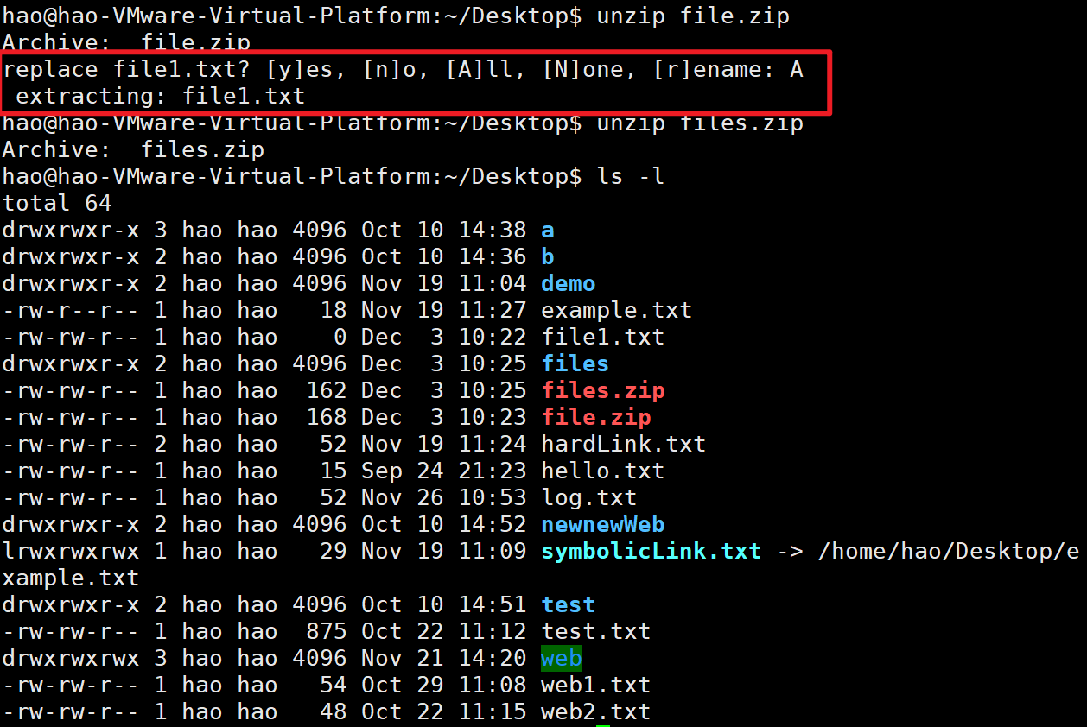
可以看到，在解压缩file.zip时，因为该压缩包内含file1.txt，在当前目录下已经存在这个文件。Ubuntu会提示是否要replace这个文件，我选择了A，就是所有同名文件全部替换掉。你也可以根据需要选择其他选项。

在解压缩files.zip时，系统没有出现提示，是因为该压缩包仅包含了一个空文件夹files。如果解压缩时产生的文件夹和另一个文件夹同名，系统会自动合并两个文件夹。只有在两个合并的文件夹中有同名文件时，系统才会提示是否需要repalce。

另外，unzip文件时，由于不知道压缩包内是包含了文件还是文件夹，所以不用区分upzip文件和unzip目录。即没有-r参数。

3 tar.gz格式压缩和解压缩方法
3.1 基本概念
在Linux系统中，tar 命令结合 gzip 是非常常见的文件归档和压缩方式。.tar.gz 或 .tgz 文件是一种使用了 tar 归档工具并经过 gzip 压缩的文件格式。
- 打包（Archiving）：打包是将多个文件或目录集合成一个文件的过程。打包的目的是为了将多个文件整理成一个可方便传输、存储或备份的单独文件。打包后的文件可以保留原有的目录结构。
- 压缩（Compression）：压缩是将文件或目录中的数据通过算法进行压缩，减小文件大小的过程。压缩后的文件通常以不同的文件格式存储，以节省存储空间和传输带宽。

3.2 上传文件
这一部分实验将和专题9结合，下载并解压nginx的压缩包。这里我们模拟的是Linux服务器没有图形界面的情景，所以先在本地（Windwos系统）中打开nginx下载页面：
https://nginx.org/en/download.html
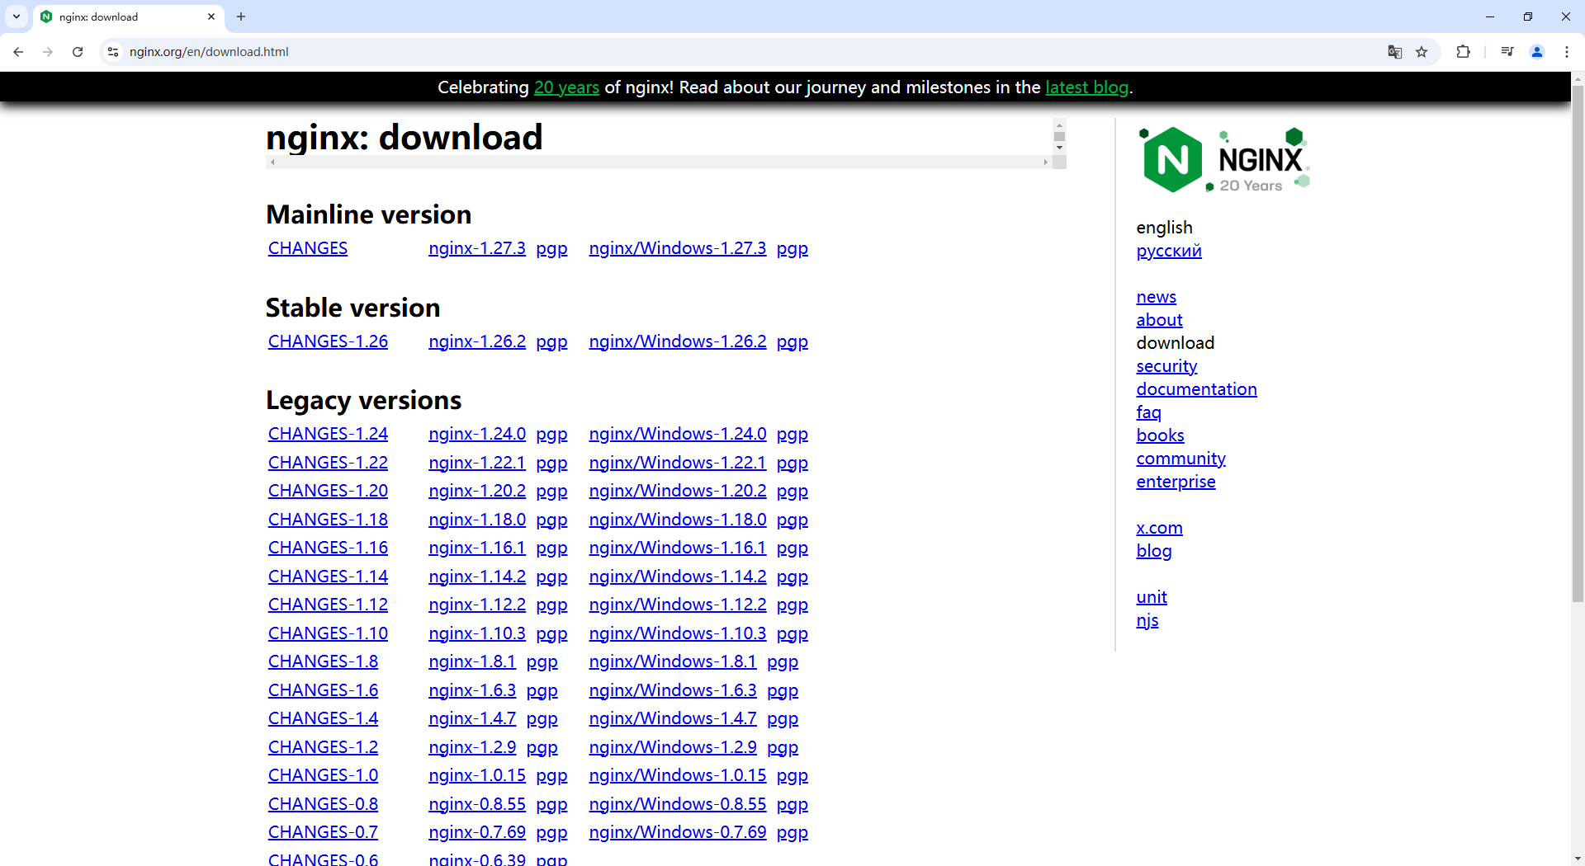

其中，
Mainline version：主线版本；
Stable version：稳定版本； ---->下载这个版本
Legacy versions：历史版本；
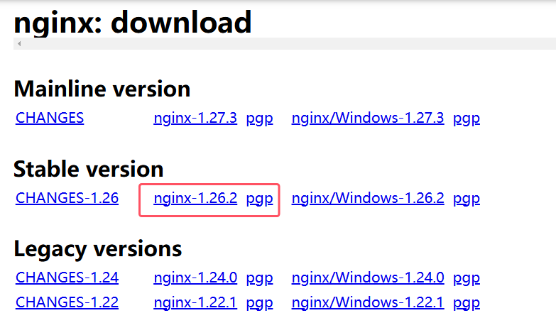

我使用的是Chrome浏览器，默认下载地址是：C:\Users\Lenovo\Downloads
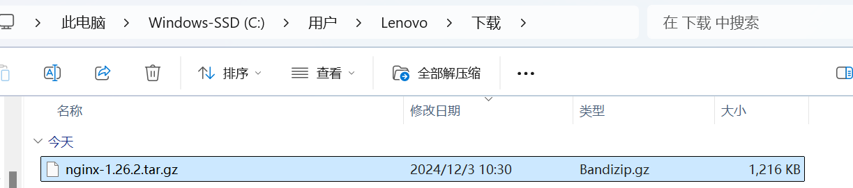
接下来需要把这个文件上传到Ubuntu服务器上，这里我们使用XShell远程连接Ubuntu服务器。由于上一次课我修改了Ubuntu服务器的IP地址为192.168.70.10，这里需要重新创建一个连接：
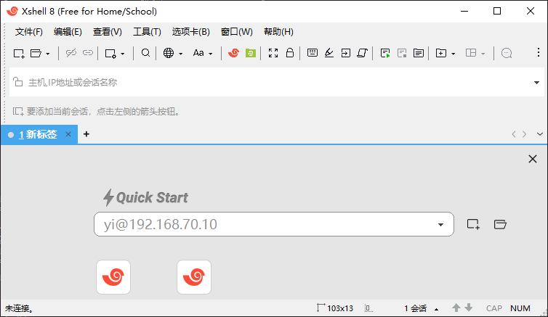

但是始终连接不上，结果是这样的
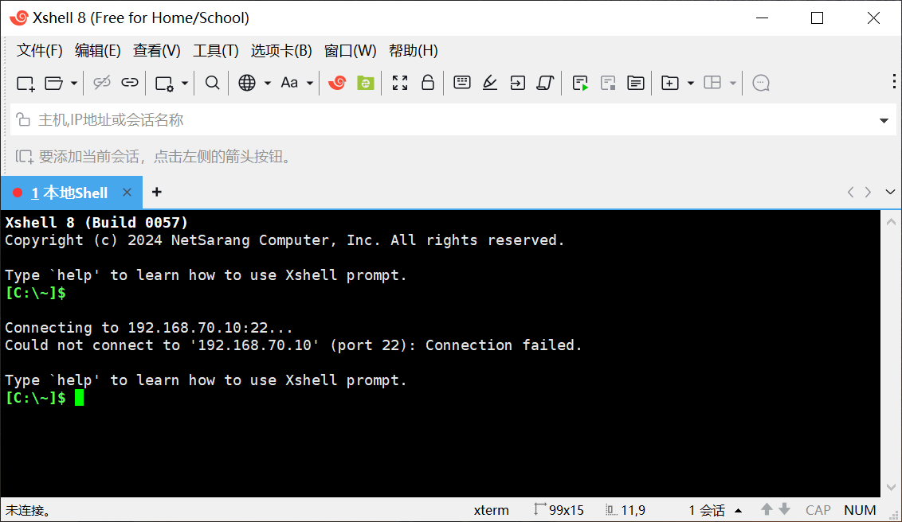

通过ping命令测试，并且直接打开vmware中的Ubuntu中的Firefox，发现不能上网（这里你可以自己试一下怎么测试）。感觉是上一个专题做的网络配置有问题。通过检查，发现这个地方的配置有问题：

在vmware左边的虚拟机上点击右键，选择”设置“。
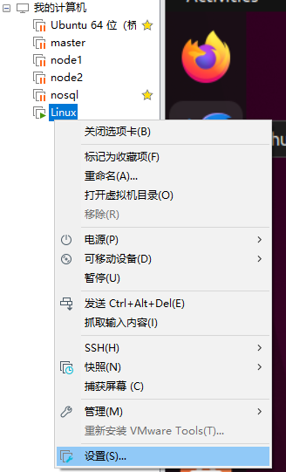

找到“网络适配器”，把右边的网络连接设置为“NAT模式”。
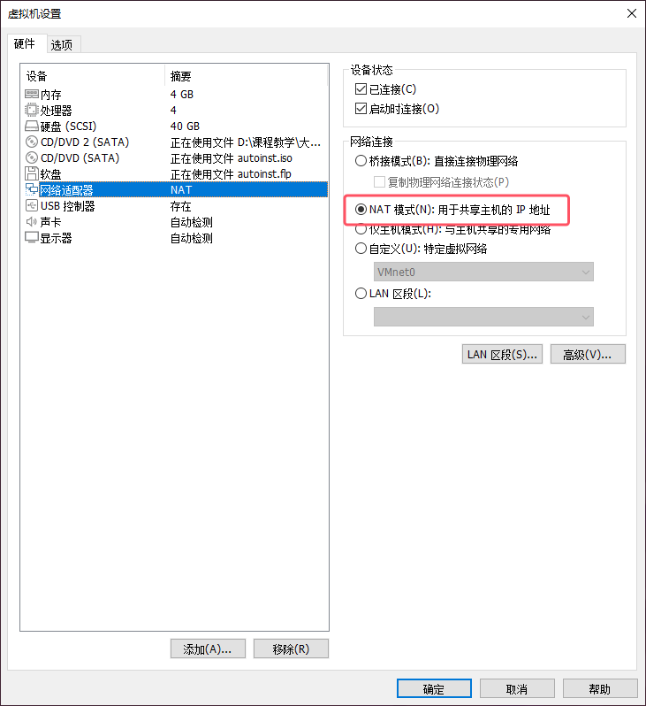

确定以后，发现vmware中的Ubuntu网络图标出现了，也可以上网了，也能ping通了。


再一次使用XShell远程连接Ubuntu，这一次可以成功登录了。
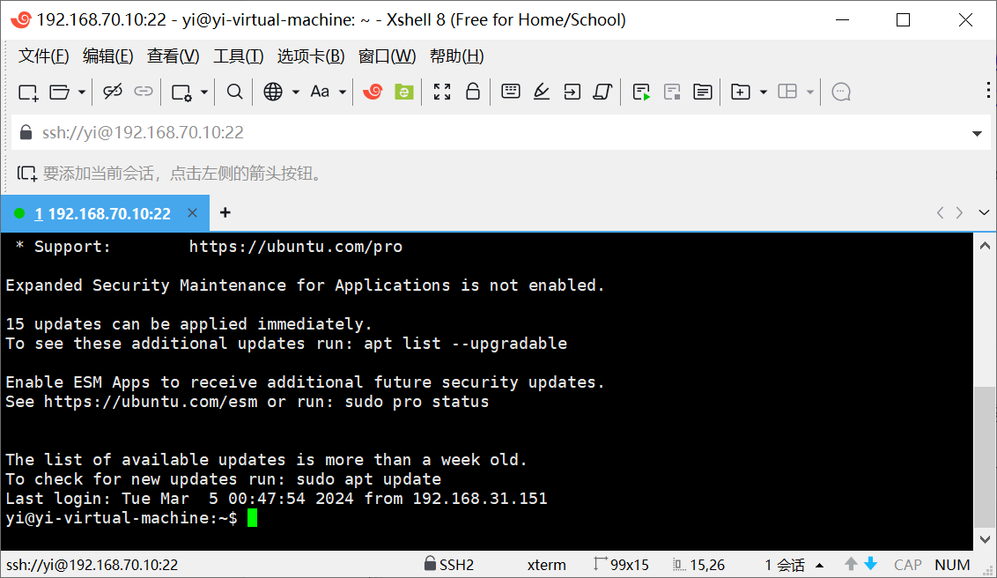

接下来我们把下载好的压缩包上传到Ubuntu服务器。Ubuntu服务器的目录说明如下：
- /usr 目录主要用来存储系统级别的二进制文件、库和文档，可以被视为系统级目录
- /usr/local 目录通常用来存储用户手动安装的软件
  - /usr/local/bin
bin(binary) 二进制文件
存储可执行文件,即可以在命令行下直接运行的应用程序
- /usr/local/etc
etc(etcetera) 表示"等等"
存储本地安装的软件的配置文件
- /usr/local/games
存储游戏相关的文件
- /usr/local/include
存储C语言和其他编程语言的头文件(header files),
这些文件包含了函数声明和宏定义等信息,用于编译应用程序
- /usr/local/lib
lib(library) 库
存储库文件,这些文件包含了常用的功能函数,可以被其他程序调用
- /usr/local/man
man(manual pages)
存储手册页,提供关于命令、库函数、配置文件等的详细说明
- /usr/local/sbin
sbin(system binary) 系统二进制文件
存储系统级别的可执行文件,通常是系统管理员才能运行的工具或服务
- /usr/local/share
存储共享文件,如字体、图标、文档等
- /usr/local/src
src(source) 源代码
存储软件的源代码,用于编译和修改软件
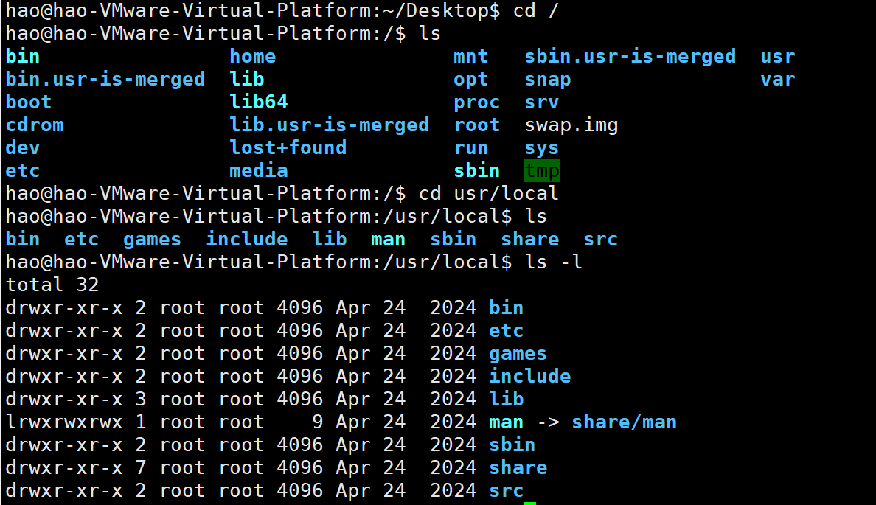

因为我们下载的是nginx的源码压缩包，可以把这个压缩包上传到/usr/local/src目录下（非必须），方便以后查找，当然你也可以放到其他目录去。

在XShellX中点击“新建文件传输”按钮：
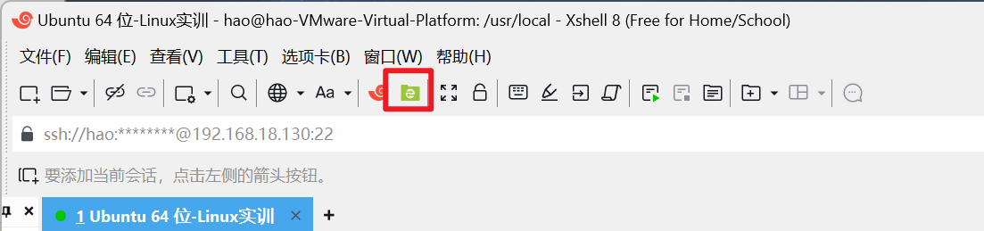

相当于打开Xshell中的Xftp按钮，不过提示没有安装，需要先下载Xftp：
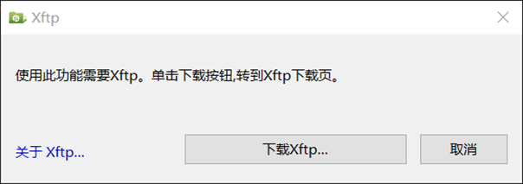
如果以前安装过Xftp，可能需要升级，或者什么都不提示。
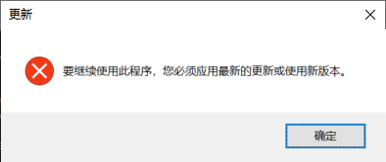
根据提示跳转到Xftp的下载网址，找到下载链接：
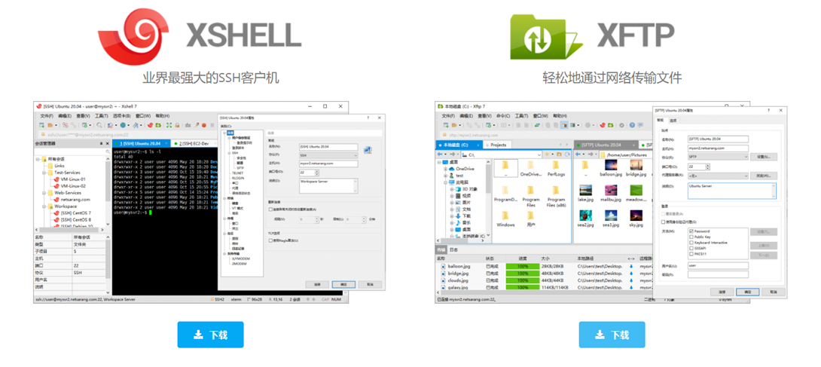
下载并安装Xftp，完成后，先使用Xshell连接到Ubuntu服务器：
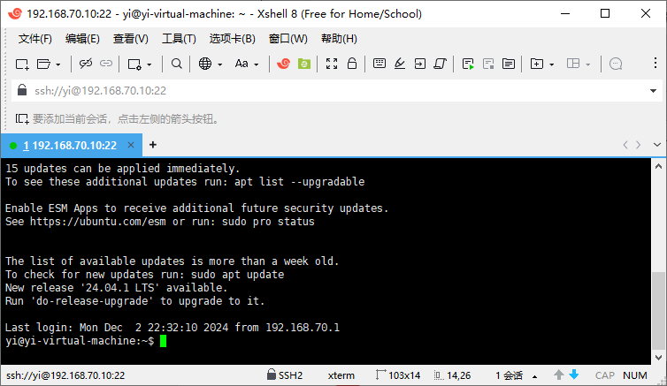
再一次点击新建文件传输 按钮，就可以打开Xftp并上传文件了。左边是自己电脑的文件，右边是Ubuntu服务器上的文件，在左边找到nginx的安装包（Chrome浏览器默认下载地址是：C:\Users\Lenovo\Downloads），在右边选择地址 /usr/local/src
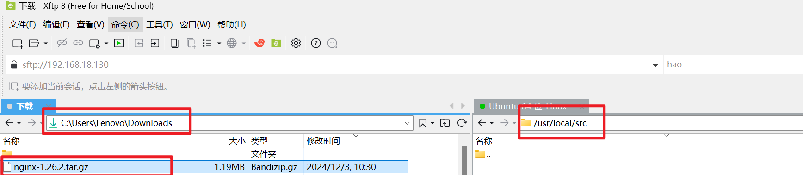
在左边的nginx-1.26.2.tar.gz上点右键，选择 "传输" ，或者直接将左边的文件拖到右边，就可以把文件传到Ubuntu上指定的位置。

结果上传失败了，感觉应该是权限问题。因为我是用的hao用户远程登录，估计是没有权限对/usr/src上传文件。

这里有两个解决办法，一是放开root用户远程登录权限（默认情况下root用户不能远程登录，需要手工放开），二是把这个文件上传到yi的个人文件夹。

第一种方法
1、配置SSH
查找配置文件
从根目录开始寻找sshd配置文件
输入以下命令：
# 一般为这个路径：
cd /etc/ssh
# 无此路径的情况下直接查找配置文件
find / -name *sshd_config
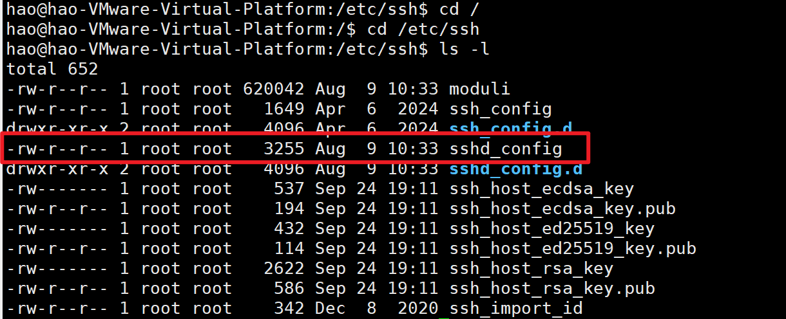
可以看到sshd_config对于普通用户来说是只读文件
修改配置文件
由于sshd_config对于普通用户来说是只读文件，所以需要使用sudo，临时使用管理员权限
sudo vim sshd_config
# 键入i进入编辑模式，加入以下内容。wq保存
PermitRootLogin yes
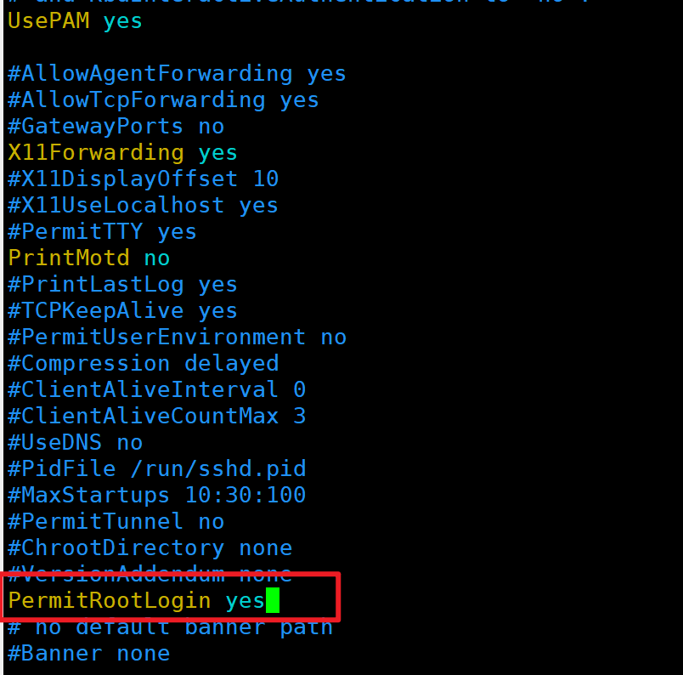
2、重启服务进程

输入以下指令重启SSHD服务，两条指令等价：
systemctl restart sshd
# 或
service sshd restart
执行上述指令会重启SSHD服务，也就是重启整个SSH服务器进程，同时也会重新加载配置文件。这个命令通常用于对SSH服务器进行设置和调试时，或者在修改SSH服务配置后使其生效。执行该命令不会影响其他正在运行的进程，只会重启SSH服务进程。
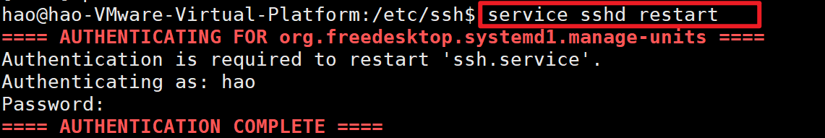
重启成功
利用Xshell以root用户远程登录Linux服务器
先查看服务器的IP地址
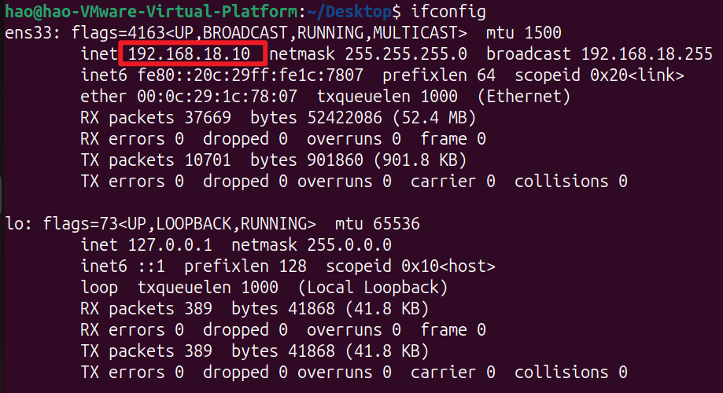
然后在Xshell中新建会话，填入IP地址，具体信息如下：
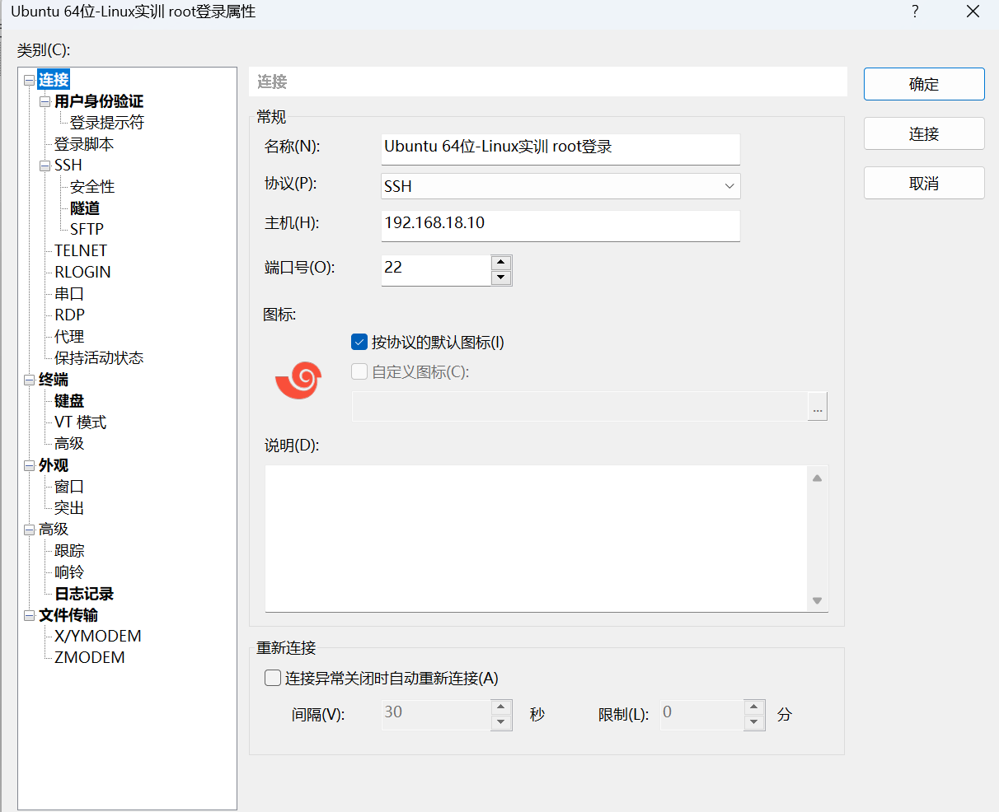
点击用户身份登录，然后填入以下信息：
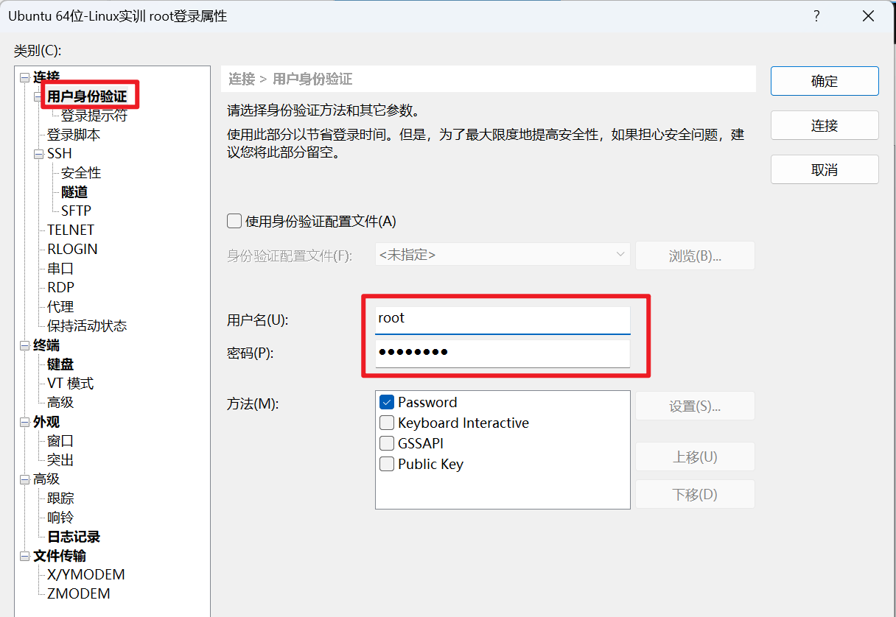
点击确定后，打开连接，显示成功。若连接后需要再输入密码，并且显示密码不正确，那么就输入：sudo passwd root 重置密码，然后再连接。
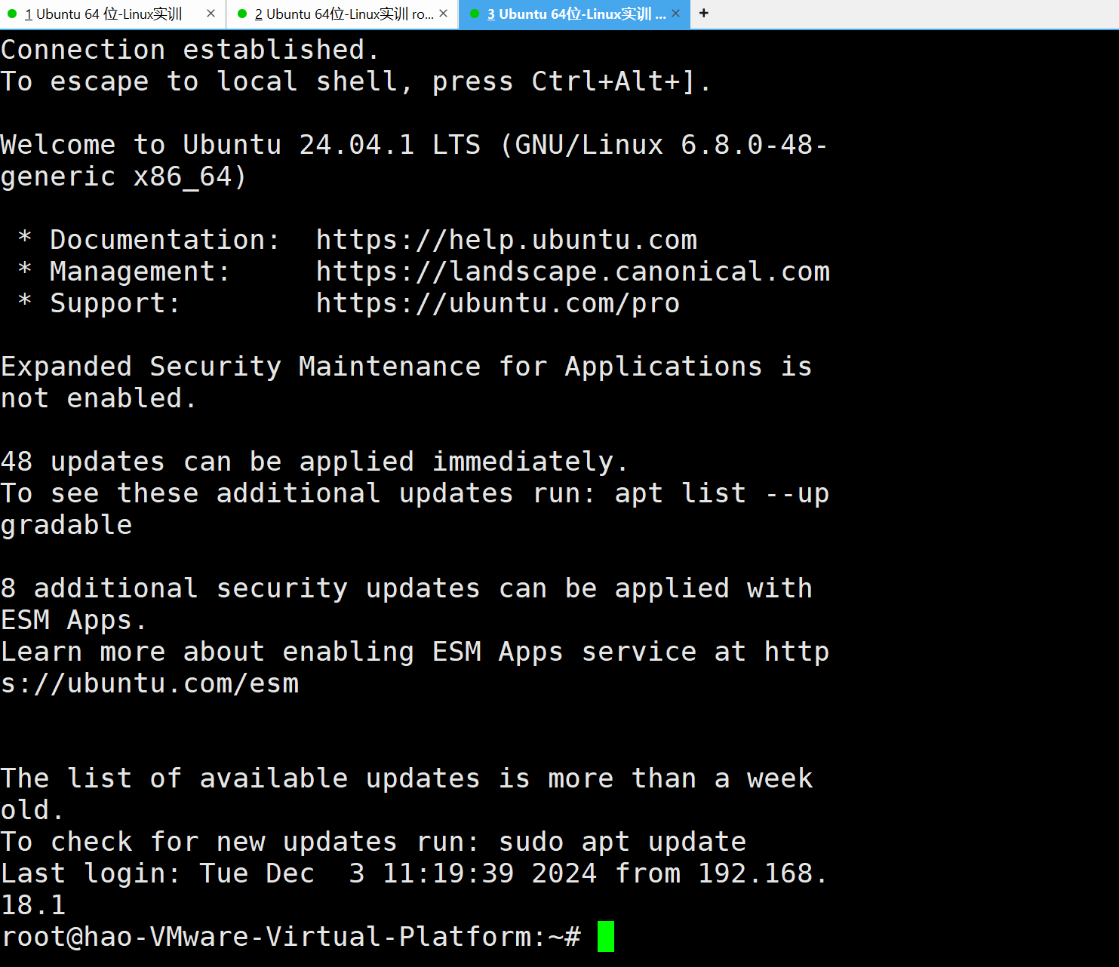
然后可以正常传输文件了
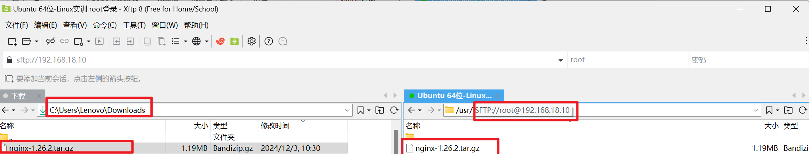
第二种方法
把Xftp右边的Ubuntu目录改为/home/hao，并在该目录下新建一个“nginx“的子目录（可以在Xftp中点右键新建和改名，也可以使用Ubuntu命令新建目录），然后再一次上传，这次就成功了。
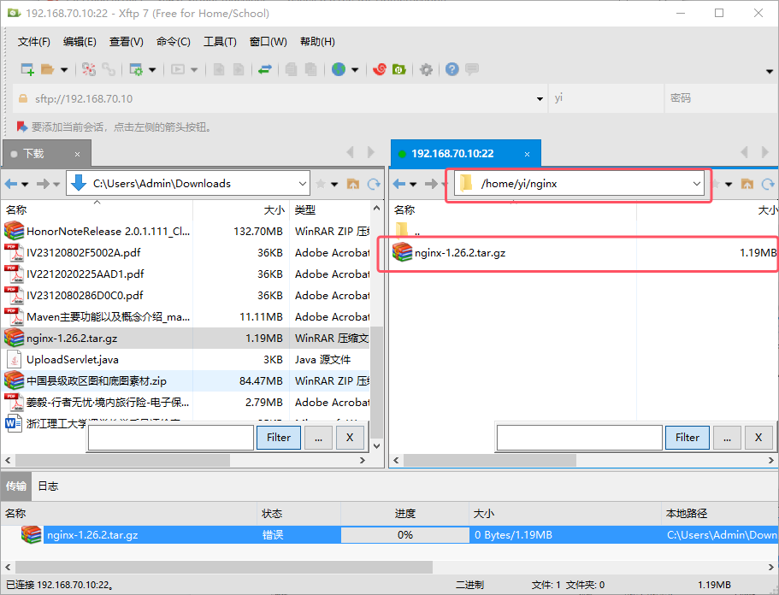

3.3 解压tar.gz文件
在Ubuntu以及大多数Linux发行版中，tar 是一个非常强大的工具，用于创建归档文件（打包）和提取归档文件。它可以单独使用来创建未压缩的 .tar 文件，也可以与 gzip 或 bzip2 结合使用来创建压缩后的 .tar.gz 或 .tar.bz2 文件。

tar参数选项
- c – create，创建一个新的归档文件。
- x – extract（提取），解压文件
- v – verbose（详细的），显示进度.
- f – file（文件），文件名.
- t – list（列出）或 table of contents（目录内容），查看压缩文件内容.
- j – bzip2（虽然这不是一个单词，但它是 bzip2 压缩工具的名称），通过bzip2归档
- z –gzip（虽然不是一个单词的完整形式，但它是 gzip 压缩工具的名称），通过gzip归档
- r –append（追加）或 add（添加，但在 tar 的上下文中，r 更常用于追加）， 在压缩文 件中追加文件或目录
- W – verify（验证）或 check（检查），验证压缩文件

进入/usr/local/src目录，
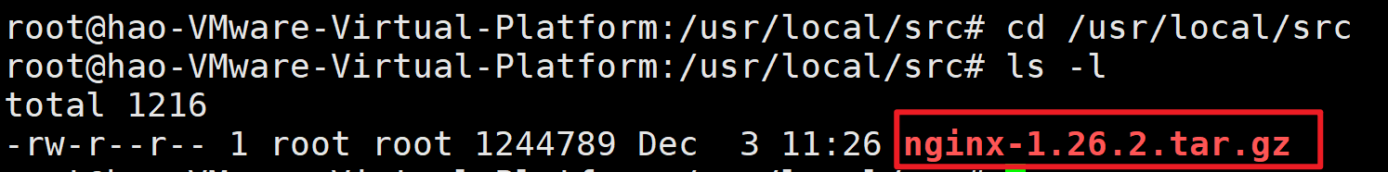
执行下列命令，解压缩nginx-1.26.2.tar.gz：
tar -xvzf nginx-1.26.2.tar.gz
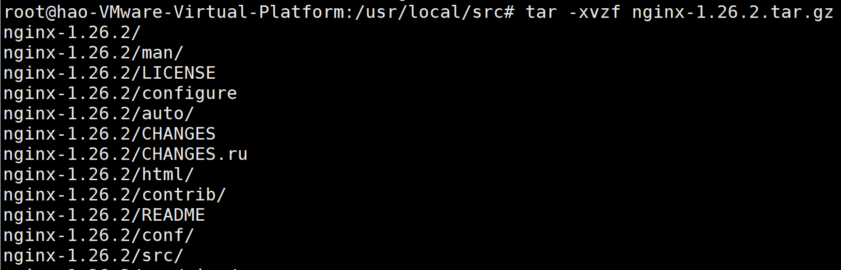
可以看到nginx被成功解压。
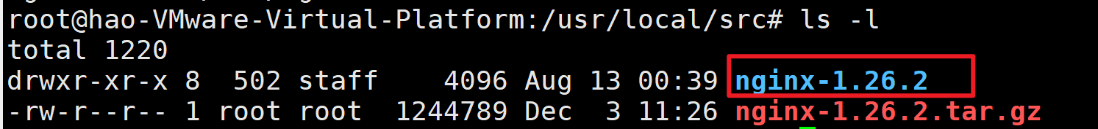

3.4 压缩tar.gz文件
压缩
tar -czvf /path/to/file.tar.gz file （第一个参数：文件压缩的位置和名字 第二个参数：需要压缩的文件）
加密压缩
tar -czvf - file | openssl des3 -salt -k password -out /path/to/file.tar.gz
-c: 建立压缩档案
-x：解压
-t：查看内容
-r：向压缩归档文件末尾追加文件
-u：更新原压缩包中的文件
这五个是独立的命令，压缩解压都要用到其中一个，可以和别的命令连用但只能用其中一个。下面的参数是根据需要在压缩或解压档案时可选的。
-z：有gzip属性的
-j：有bz2属性的
-Z：有compress属性的
-v：显示所有过程
-O：将文件解开到标准输出
下面的参数-f是必须的
-f: 使用档案名字，切记，这个参数是最后一个参数，后面只能接档案名。
# tar -cf all.tar *.jpg
这条命令是将所有.jpg的文件打成一个名为all.tar的包。-c是表示产生新的包，-f指定包的文件名。
# tar -rf all.tar *.gif
这条命令是将所有.gif的文件增加到all.tar的包里面去。-r是表示增加文件的意思。
# tar -uf all.tar logo.gif
这条命令是更新原来tar包all.tar中logo.gif文件，-u是表示更新文件的意思。
压缩示例
tar -cvf jpg.tar *.jpg //将目录里所有jpg文件打包成jpg.tar
tar -czf jpg.tar.gz *.jpg //将目录里所有jpg文件打包成jpg.tar后，并且将其用gzip压缩，生成一个gzip压缩过的包，命名为jpg.tar.gz
tar -cjf jpg.tar.bz2 *.jpg //将目录里所有jpg文件打包成jpg.tar后，并且将其用bzip2压缩，生成一个bzip2压缩过的包，命名为jpg.tar.bz2
tar -cZf jpg.tar.Z *.jpg //将目录里所有jpg文件打包成jpg.tar后，并且将其用compress压缩，生成一个umcompress压缩过的包，命名为jpg.tar.Z

